
Copyright © QYResearch | market@qyresearch.com | www.qyresearch.com
锗
全球市场研究报告2023-2029

锗全球市场总体规模
锗是一种化学元素，元素符号Ge，原子序数32，原子量72.64，在化学元素周期表中位于第4周期、第IVA族。锗单质是一种灰白色准金属，有光泽，质硬，属于碳族，化学性质与同族的锡与硅相近，不溶于水、盐酸、稀苛性碱溶液，溶于王水、浓硝酸或硫酸，具有两性，故溶于熔融的碱、过氧化碱、碱金属硝酸盐或碳酸盐，在空气中较稳定。锗在自然界分布很广，铜矿、铁矿、硫化矿以至岩石，泥土和泉水中都含有微量的锗。全球锗分布相对集中，其中中国锗资源储量超2000吨，排名全球第二位，占比达41%。
锗产品
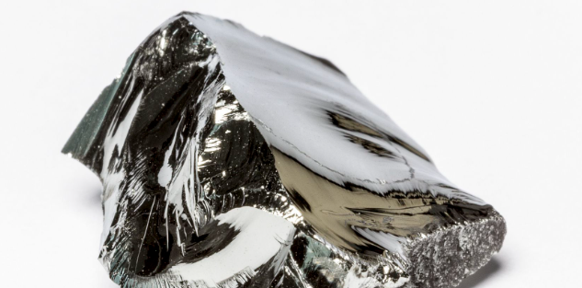
如上图表/数据，摘自QYResearch最新报告“全球锗市场研究报告2023-2029
根据QYResearch最新调研报告显示，预计2029年全球锗市场规模将达到3.86亿美元，未来几年年复合增长率CAGR为4.8%。
锗，全球市场总体规模，预计2029年达到3.86亿美元

如上图表/数据，摘自QYResearch最新报告“全球锗市场研究报告2023-2029.
主要驱动因素:
锗具备多方面的特殊性质，在半导体、航空航天测控、核物理探测、光纤通讯、红外光学、太阳能电池、化学催化剂、生物医学等领域都有广泛而重要的应用，是一种重要的战略资源。整体而言，锗的需求呈现稳定上涨的趋势。
主要阻碍因素:
在新冠疫情、乌克兰危机、高通货膨胀和气候变化等影响下，2022年世界经济遭受重创，2023年世界经济继续承压。如果一些宏观经济逆风能够开始消退，世界经济增长将在2024年回升至2.7%。世界经济增长放缓既影响发达国家，也波及发展中国家，许多国家在2023年面临经济衰退风险。美国、欧盟和其他发达经济体增长势头减弱，通过多种方式对世界经济产生不利影响。中国商务部、海关总署宣布，依据《中环人民共和国出口管制法》，对部分镓和锗产品实施出口管制，需要单独申请许可证。
行业发展机遇:
锗资源开发集中，未来锗开采转入低增速模式。美国锗矿多以锌铅伴生矿为主，铅锌矿潜在减产潮将直接导致伴生锗产量下降。中国是世界锗主要生产国，随着锗矿开采收紧、随着中国政府限制锗出口，全球锗的价格将有可能上涨。
全球锗市场前12强生产商排名及市场占有率（持续更新）

如上图表/数据，摘自QYResearch最新报告“全球锗市场研究报告2023-2029.
全球范围内锗生产商主要包括Yunnan Germanium、Yunnan Chihong Zn & Ge、Umicore、Teck、Indium Corporation、AXT Inc、Vital Pure Metal Solutions Gmbh、Sihuan Zinc & Germanium、Shenzhen Zhongjin Lingnan、JSC Germanium等。2022年，全球前五大厂商占有大约73.0%的市场份额。

锗，全球市场规模，按产品类型细分，锗锭处于主导地位
CAGR: %, 2023-2029

如上图表/数据，摘自QYResearch最新报告“全球锗市场研究报告2023-2029.
就产品类型而言，目前锗锭是最主要的细分产品，占据大约41.9%的份额。

锗，全球市场规模，按应用细分，红外光学是最大的下游市场，占有27.1% 份额。
CAGR: %, 2023-2029

如上图表/数据，摘自QYResearch最新报告“全球锗市场研究报告2023-2029.
就产品应用而言，目前红外光学是最主要的需求来源，占据大约27.1%的份额。

全球主要市场锗规模

如上图表/数据，摘自QYResearch最新报告“全球锗市场研究报告2023-2029.

QYResearch企业简介
QYResearch(北京恒州博智国际信息咨询有限公司)成立于2007年，总部位于美国洛杉矶和中国北京。经过连续16年多的沉淀，QYResearch已成长为全球知名的、面向全球客户提供细分行业调研服务的领先咨询机构；业务遍及世界160多个国家，在全球30多个国家有固定营销合作伙伴，在美国、日本、韩国、印度等有分支机构，在国内主要城市北京、广州、长沙、石家庄、重庆、武汉、成都、山西大同、太原、昆明、日照等地设有办公室和专业研究团队。
QYResearch是全球知名的大型咨询公司，行业涵盖各高科技行业产业链细分市场，横跨如半导体产业链（半导体设备及零部件、半导体材料、集成电路、制造、封测、分立器件、传感器、光电器件）、光伏产业链（设备、硅料/硅片、电池片、组件、辅料支架、逆变器、电站终端）、新能源汽车产业链（动力电池及材料、电驱电控、汽车半导体/电子、整车、充电桩）、通信产业链（通信系统设备、终端设备、电子元器件、射频前端、光模块、4G/5G/6G、宽带、IoT、数字经济、AI）、先进材料产业链（金属材料、高分子材料、陶瓷材料、纳米材料等）、机械制造产业链（数控机床、工程机械、电气机械、3C自动化、工业机器人、激光、工控、无人机）、食品药品、医疗器械、农业等。

